项目领域：□国防 ■民用
项目类型：■重点 □一般
北京航空航天大学青年创新基金
项目申请表
说 明
- 申请者应在认真阅读本基金管理办法及此表各项内容后，详细填写。
- 申请者在填写申请项目情况时必须严格按要求填写相关表格。
- 表内项目填写时一律用钢笔或打印，字迹要端正、清楚，此表可复制。
- 申请书相关内容不够可以附页。
项目名称 | 新型无扫描部件的FROG超短激光脉冲测试仪
项目应用领域 | 精密仪器
申请金额 | 6万元 | 起止年月 | 2008.12-2009.12
申请人姓名 | 欧 攀
院系 | 仪器科学与光电工程学院
电话 | 82316887-817 | E-mail | oupan23@gmail.com
参研人员 | 胡姝玲、贾豫东、魏兴春、李大伟、曹彬
一、 研究方案
- 研究背景、研究目标、研究内容和拟解决的关键问题
1）研究背景
自六十年代激光问世之后，激光技术与应用迅猛发展。飞秒激光由于其脉冲宽度极窄，可以得到极高的峰值功率密度，能够在物理学、生物学、化学、光通讯等领域中得到广泛的应用。由于飞秒激光是人类目前在实验室条件下所能获得最短光脉冲，具有快速和高分辨率特性，从而形成了多种时间分辨光谱技术、泵浦技术和探测技术。它在超连续谱产生、快速化学反应动力学研究、高分辨医学诊断、医学相干成像和生物活体检测、外科医疗及超小型卫星的制造上都有其独特的优点。并且开创了一些全新的研究领域，如飞秒化学、量子控制化学、超连续相干光谱等。物质在高强度飞秒激光的作用下会出现非常奇特的现象：气态、液态、固态的物质瞬息间变成了等离子体。高功率飞秒激光与物质相互作用，能够产生足够数量的中子，实现激光受控核聚变的快速点火，这将为人类实现新一代能源开辟一条崭新的途径。飞秒激光作泵浦源，利用光学整流效应，还可以产生波长在远红外波段的太赫兹（terahertz, THz）光波，可以用于探测和成像。利用飞秒激光作光学相干断层扫描可以观察活体细胞的三维图像。飞秒脉冲与纳米显微技术的结合使高功率飞秒激光在原子物理学、医学、超精细微加工、高密度信息储存和记录方面都有很好的发展前景。飞秒激光作为揭示物质内部微观动力学的有力工具正在推动着基础研究和新技术的发展。
随着超短脉冲技术的发展，人们越来越意识到超短脉冲测量技术的重要性。超短脉冲的发展，不仅依赖于超短脉冲技术自身的发展，也依赖于测量技术的改进和更新。同时，飞秒脉冲测量技术的发展也是飞秒脉冲发展的迫切要求。对于激光器的设计者而言，只有准确掌握脉冲光谱相位才能根据相位控制高阶色散，使之产生超短脉冲。对于激光的应用者，掌握脉冲光谱相位也同样重要，在化学反应的产生率、双光子电极化率等量化控制方面，掌握脉冲光谱相位信息都具有至关重要的意义。
然而，传统的时域测量方法对变化过程的测量需要更快的尺度来衡量，而现有的光电响应器件最快的响应时间仅为皮秒量级，无法直接用来探测飞秒量级的超短脉冲。测量一个时间事件需要借助于一个更短的时间事件，而超短脉冲是目前人们获得的最短的脉冲，因此超短脉冲的测量又一次向人类提出了新的挑战。
飞秒光脉冲宽度测量通常采用的自相关法（Autocorrelation），是基于迈克尔逊干涉仪，通过记录光脉冲自扫描相关二次谐波曲线来测量其时域宽度。自相关曲线分为强度自相关曲线和干涉自相关曲线。强度自相关曲线是通过记录脉冲自相关强度变化来测量脉冲宽度，而忽略了脉冲位相的变化。干涉自相关曲线可显示脉冲自相关过程的每一个光学周期，在记录自相关强度变化的同时也记录了脉冲位相信息，可更为准确地给出脉冲宽度及惆啾的变化情况，是超短脉冲测量普遍采用的方法。干涉自相关曲线需要光电探侧器和记录器件对信号有足够快的响应，因而实时显示干涉自相关曲线的获得对器件要求较高。由于自相关法是待测脉冲对自身进行扫描，扫描的过程是对称的，因而得到的相关曲线也是对称的，这样的相关信号无法提供脉冲波形的信息。在用飞秒激光进行化学诱导以及原子物理实验的时候，通常需要了解脉冲的波形以及脉冲的频谱相位的信息，因此需要全面的了解脉冲的各个特征。
在过去的几年里，发展了一些快速、准确、完全性的脉冲特性测量方法：如频率分辨光学开光法（FROG）、光谱相位相干直接电场重建法（SPIDER）、干涉自相关-光谱法（IAC-Spectrum）、直接光谱相位测量法（DOSPM）、交叉相位调制法（XPM）、多脉冲干涉频率分辨光学开关法（MIFROG）、光谱和交叉相关测量强度和相位法（PICASO）等。
在飞秒脉冲的测量方法中，目前应用最为广泛的还是自相关、FROG和SPIDER。自相关法简单、方便，然而需要事先假设脉冲的波形，而实验中得到的脉冲的时域波形和光谱并不是规则的双曲正割或高斯形状的，有些甚至相当复杂，这就给飞秒激光脉冲宽度的测量带来了误差。相干相关法也仅仅能够定性的给出脉冲的惆啾状况，不能准确提供脉冲的相位信息。FROG可以测量脉冲完全的时间一频率信息，脉冲的惆啾情况能够从FROG测得的光谱图中直观地判断。SPIDER方法基于光谱干涉原理，利用Fourier变换滤波技术，直接从光谱干涉中得到相位差信息，通过级联而得到光谱相位，在脉冲相位补偿的环路中更适于在线监测和相位补偿的实时反馈。
FROG是一种常用的相位还原方法，具有很强的抵抗噪声干扰的能力，其适用范围相当广泛。可以测量脉宽较长的脉冲，也可以测量短至5fs的超短脉冲；可以测量窄光谱的脉冲，也可以测量通过微结构光纤产生的超宽光谱的脉冲；可以测量从振荡级产生的脉冲，也可以测量经过啁啾脉冲放大的脉冲，以及光参量放大的脉冲；可以用于多发脉冲的测量，也可以用于单次脉冲的测量；可以测量IR光脉冲，也可以测量UV脉冲，FROG也被应用于实时测量。
目前用于激光超短脉冲宽度测量的自相关仪的品种很多，主要有：FR （Femtochrome Research）公司的103系列自相关仪、INRAD公司的5-14BX自相关仪和SP （ Spectra-Physics）公司的409型自相关仪等。它们的基本原理大致相同，主要差别在于延迟机构。而基于FROG的激光超短脉冲宽度测量设备还很少。

2）研究目标
新型可见光及近红外波段基于新型无扫描部件的FROG超短激光脉冲测试仪，主要技术指标如下：
- 波长范围：400-1100nm
- 分辨率：<5fs
- 最小脉宽：<5fs
- 光纤耦合输入
- 基于虚拟仪器技术的计算机数据采集及分析

3）研究内容
新型可见光及近红外波段基于新型无扫描部件的FROG超短激光脉冲测试仪，主要研究内容如下：
- 超短激光脉冲测试仪整体方案
- 超短激光脉冲测试仪的光路方案及其优化
- CCD信号采集硬件电路及软件系统
- 基于LabVIEW虚拟仪器技术的超短激光脉冲测试系统

4）拟解决的关键技术
- 新型无扫描部件的FROG超短激光脉冲测试光路技术
- FROG超短激光脉冲信号分析技术
- 超短激光脉冲测试系统的虚拟仪器平台技术

- 拟采取的技术路线及可行性分析
1）技术路线
1993年，R. Trebino提出了频率分辨光学开关法（Frequency resolved optical gating, FROG）。FROG的原理是从自相关类型装置在非线性介质中的瞬时反应测量出脉冲特定时间成分的光谱，从而得到频率成分对时间延迟的二维光谱图。FROG实验装置类似于自相关装置，不同的是自相关测量的是脉冲的强度对于脉冲延迟的函数，而FROG测量的是脉冲的光谱对于脉冲延迟的函数，其光路如图 1所示。
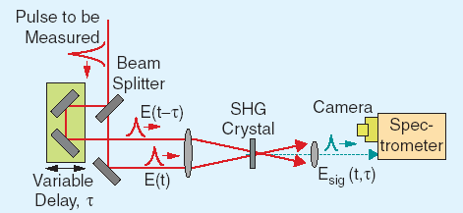
图 1 FROG光路原理图
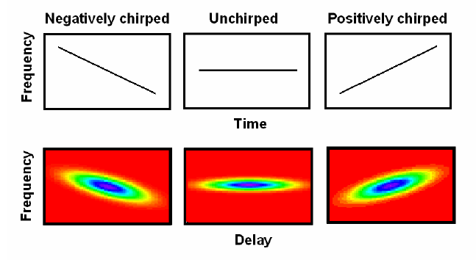
图 2 线性啁啾高斯脉冲的FROG行迹

待测脉冲先被分成两束：一束较强，作为开关的泵浦光;另一束较弱，作为信号光。两束光均应有一定空间宽度(几毫米)，同时两束光之间成一定角度，这个角度决定最后结果的时间分辨率。信号光通过一个简单的偏振光检测器，即两个偏振方向相互垂直的偏振片(棱镜)。两个偏振片中间放有一个非线性介质和聚焦透镜(柱面镜)，非线性介质可以是一个很薄的石英玻璃片。泵浦光与信号光被聚焦后在石英玻璃片上在时间和空间上重合。当没有泵浦光时，因为两个偏振片的偏振方向互相垂直，没有信号透过第二个偏振片。而当泵浦光与信号光重合时，泵浦光对于石英的非线性作用使石英片成为一个半波片，从而使信号光通过第二个偏振片。透过克尔开关的信号光又被一个光栅衍射，由于泵浦光与信号光之间成一个角度，那么这个光快门开启的时间是不一样的。结果，横向代表了时间轴，纵向是光栅衍射造成的频率轴，所以衍射的一级信号是一个频率对于延迟时间的二维函数。称FROG测取的二维的光谱图为FROG行迹，根据FROG行迹，可以直观地判断脉冲的啁啾情况。图 2展示了三种情况下的FROG行迹图，即上啁啾、无啁啾和下啁啾。无啁啾的行迹是一条水平的直线;正负线性啁啾的行迹分别是向上和向下倾斜的斜线。非线性啁啾要复杂得多，自相位调制脉冲、具有三阶光谱相位的脉冲和双脉冲的FROG行迹如图 3所示。
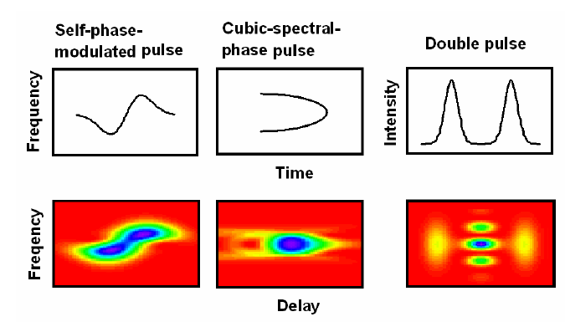
图 3 复杂脉冲的FROG行迹
本项目拟采用新型无扫描部件的FROG超短激光脉冲测试技术方案，其光路原理图如图 4。通过图 4可以看出，该方案通过采用Fresnel双棱镜和厚倍频晶体以及柱透镜的组合光路来代替通常扫描型FROG超短激光脉冲的测试光路，从而实现无扫描部件的FROG超短激光脉冲的测试。
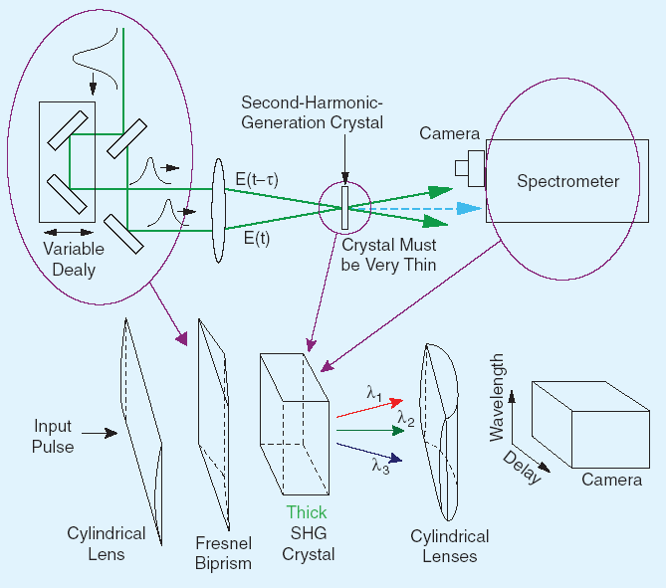
图 4 无扫描部件的FROG超短激光脉冲测试光路原理图

2）可行性分析
图 5是本项目所采用的新型无扫描部件FROG超短激光脉冲测试技术方案中超短脉冲与倍频晶体作用的示意图。输入的超短脉冲被Fresnel双棱镜分成两个脉冲（Pulse #1和Pulse #2），同时两个脉冲在倍频晶体中以一定的角度交叠产生倍频信号。这时两个脉冲在产生的倍频光束截面上不同位置处具有不同的延迟，从而将脉冲关于延迟公的相关信号转换成了关于空间位置的光强分布，采用CCD即可检测到光强分布，可以推算出超短激光脉冲的脉冲宽度等参数。
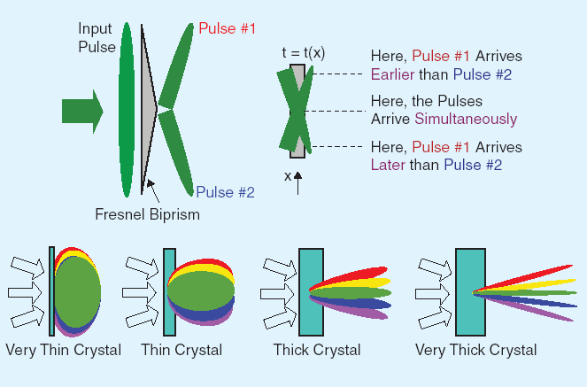
图 5 超短脉冲与倍频晶体作用
该方案有以下优点：1）采用Fresnel双棱镜来分光，从而避免了采用马赫曾德尔干涉仪分光需要对光路进行精确调整的难点，可以通过无扫描部件实现FROG超短激光脉冲测试；2）采用厚倍频晶体，提高了超短激光脉冲测试的分辨率；3）采用可见光及近红外波段的CCD来进行脉冲光信号的探测，避免了高速光电探测设备的采用，大大降低了成本。
综合上述，可见本项目所所采用的新型无扫描部件FROG超短激光脉冲测试技术方案相对于通用的FROG方案具有分辨率高、成本低、系统开发短、使用灵活等特点，系统可行性极佳。

- 本项目的创新之处
本项目的创新之处在于：1）光路方案上采用Fresnel双棱镜来分光，从而避免了采用马赫曾德尔干涉仪分光需要对光路进行精确调整的难点，可以通过无扫描部件实现FROG超短激光脉冲测试；2）利用厚倍频晶体，提高了超短激光脉冲测试的分辨率，并能够结合可见光及近红外波段的CCD来进行脉冲光信号的探测；3）结合基于LabVIEW的虚拟仪器技术，可以大幅度缩短测试系统的软件开发及软硬件联调的周期。

- 预期研究成果
无扫描部件FROG超短激光脉冲测试仪原理样机1台
发表学术论文3-5篇，申请发明专利1-2项，
培养硕士研究生2名

二、研究进程
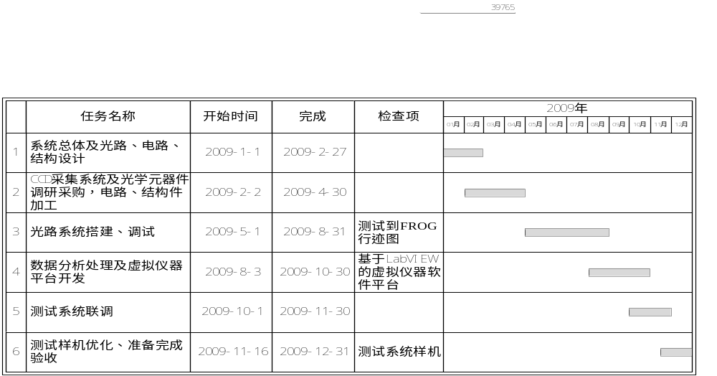

经  费  预  算 | 支出科目 | 金额（元） | 计算依据及理由
经  费  预  算 | 设计费 | 0.5 | 系统设计、系统仿真优化费用
经  费  预  算 | 材料费 | 2 | 光学透镜、倍频晶体、光纤器件、调整架等
经  费  预  算 | 外协费 | 0.8 | 机械加工、电路加工、光学加工等
经  费  预  算 | 专用费 | 1.5 | CCD采集系统、虚拟仪器开发系统
经  费  预  算 | 试验费 | 0.5 | 水、电、暖气等费用以及实验耗材费用
经  费  预  算 | 成果（专利、论文）费 | 0.7 | 计划完成论文3～5篇，申请专利1-2项，
经  费  预  算 | 合计 | 6

